МИНОБРНАУКИ РОССИИ
Санкт-Петербургский государственный
электротехнический университет
«ЛЭТИ» им. В.И. Ульянова (Ленина)
Кафедра вычислительной техники

Курсовая РАБОТА
по дисциплине «программирование»
Тема: обработка текста на языке С / С++

Студент гр. 5307 | Иванов И.И.
Преподаватель | Сискович Т.И.

Санкт-Петербург
2015
ЗАДАНИЕ
на курсовую работу

Студент Иванов: И.И.
Группа: 5307
Тема работы: Обработка текста на языке С / С++

Задан текст, содержащий произвольное количество строк, в которых отдельные слова могут разделяться одним или несколькими пробелами и знаками пунктуации (перенос строки с одной на другую не используется). Сформировать новый текст, который является результатом следующего преобразования исходного текста: упорядочить слова в каждой строке в порядке возрастания длин слов и разделить их пробелами.

Предполагаемый объем пояснительной записки:
Не менее 30 страниц.
Дата выдачи задания:
Дата сдачи реферата:
Дата защиты реферата:
Студент | Иванов И.И.
Преподаватель | Сискович Т.И.

содержание
Цель работы 4
1. Уточнение задания 5
2. Контрольные примеры 6
3. Описание переменных главное функции 7
4. Схема главной функции 8
5.Описание функций 9
5.1.Функция menu 9
5.2.Функция reference 9
5.3.Функция waitforenter 9
5.4.Функция strlength 9
5.5.Функция _getchar 10
5.6.Функция putstring 10
5.7.Функция getstr 11
5.8.Функция isseparator 11
5.9.Функция findwords 12
5.10.Функция wordsort 13
5.11.Функция wordtostr 14
5.12.Функция dsfree 15
5.13.Функция putstrings 17
5.14.Функция wordproc 17
5.15.Функция gettxt 18
5.16.Функция isstrmatch 19
6.Иерархия вызовов функций программы 21
7.Краткое описание алгоритма 22
8.Исходный код программы 23
9.Тесты 31
10.Результат 33
Приложение 36

Цель работы

Получить практические навыки работы с текстом в языке С / C++.

Уточнение задания

-Перед тем, как ввести текст, вводится строка-признак конца текста. Строка-признак конца текста не принадлежит тексту и обозначает прекращение его ввода.
-Длина строк текста и строки-признака конца текста не должна превышать 100 символов.
-Исходный текст должен содержать хотя бы одну строку.
-Если в строке текста есть пустые строки, то должно быть выведено сообщение о их наличии и количестве.
-Знаками пунктуации(разделителями) являются следующие символы:
\ \n . , ; : ' " ! ? ( - ) { } [ ] / | \ \ < > _ "

Контрольные примеры

Контрольные примеры представлены в таблице 1.

Таблица 1. Контрольные примеры
№ примера | Исходные данные |  | Результат
№ примера | Строка str1 | Примечания | Строка str2
1 | Слова будут отсортированы по  возрастанию их длин |  | по Слова будут отсортированы  их длин возрастанию
2 | 4444 22 333  1 7777777 55555 |  | 22 333 4444  1 55555 7777777
3 |  | Две пустые строки | Пустых строк в тексте: 2
4 | В строке нет ни одного слова |  | В ни нет слова строке одного
5 | 1.2,3:4?5  6;7[8]9)10(11<12  13-14_15!16 |  | 1 2 3 4  6 7 8 9 10 11 12  13 14 15 16
6 | That&dont@belong%to#separators  Надеюсь, смысл программы  понятен. |  | That&dont@belong%to#separators  смысл Надеюсь программы  понятен

Описание переменных главное функции

Описание переменных представлено в таблице 2.

Таблица 2. Описание переменных главной функции
Имя | Тип | Назначение
txt1, txt2 | char** | Указатели на адреса первых символов первых строк исходного и результирующего текстов
strct | short | Количество строк исходного и результирующего текстов
isprogend | short | Флажок выхода из программы (1-выйти/0-нет)
istxt1, istxt2 | short | Флажки наличия исходного и результирующего текстов(1-есть/0-нет)

Схема главной функции

Схема главной функции представлена на рисунках 1.1, 1.2 и 1.3 в Приложении.

5.Описание функций

5.1.Функция menu

Назначение функции: вывод меню на экран
Прототип функции: char menu();
Возврат функции: символ, введенный пользователем
Пример вызова функции: char c = menu();
Схема функции: схема функции menu представлена на рисунке 2 в Приложении

5.2.Функция reference

Назначение функции: вывод справки на экран
Прототип функции: void reference();
Пример вызова функции: reference();
Схема функции: схема функции reference представлена на рисунке 3 в Приложении

5.3.Функция waitforenter

Назначение функции: ожидание нажатия пользователем клавиши Enter
Прототип функции: void waitforenter();
Пример вызова функции: waitforenter();
Схема функции: схема функции waitforenter представлена на рисунке 4 в Приложении

5.4.Функция strlength

Назначение функции: поиск длины строки
Прототип функции: short strlength(char *str);
Возврат функции: длина строки
Описание формальных переменных функции: описание формальных переменных функции strlength представлено в таблице 3
Пример вызова функции: int i = strlength(str1);
Описание фактических параметров функции: описание фактических параметров функции strlength представлено в таблице 3
Описание локальных переменных функции: описание локальных переменных функции strlength представлено в таблице 3
Схема функции: схема функции strlength представлена на рисунке 5 в Приложении
Таблица 3. Описание переменных функции strlength
Вид параметра | Имя переменной | Тип переменной | Назначение переменной
Формальные параметры | str | char* | Указатель на первый символ строки
Фактические параметры | str1 | char* | Указатель на первый символ строки
Локальные переменные | i | short | Вспомогательная переменная

5.5.Функция _getchar

Назначение функции: Ввод символа в режиме реального времени и вывод его на экран
Прототип функции: char _getchar();
Пример вызова функции: char c = _getchar();
Описание локальных переменных функции: описание локальных переменных функции _getchar представлено в таблице 4
Схема функции: схема функции _getchar представлена на рисунке 6 в Приложении

Таблица 4. Описание локальных переменных функции _getchar
Имя | Тип | Назначение
c | char | Символ, введенный пользователем

5.6.Функция putstring

Назначение функции: вывод строки на экран
Прототип функции: void putstring(char *str);
Описание формальных переменных функции: описание формальных переменных функции putstring представлено в таблице 5
Пример вызова функции: putstring(str1);
Описание фактических параметров функции: описание фактических параметров функции putstring представлено в таблице 5
Описание локальных переменных функции: описание локальных переменных функции putstring представлено в таблице 5
Схема функции: схема функции putstring представлена на рисунке 7 в Приложении

Таблица 5. Описание переменных функции putstring
Вид параметра | Имя переменной | Тип переменной | Назначение переменной
Формальные параметры | str | char* | Указатель на первый символ строки
Фактические параметры | str1 | char* | Указатель на первый символ строки
Локальные переменные | i | short | Вспомогательная переменная

5.7.Функция getstr

Назначение функции: ввод строки
Прототип функции: char *getstr();
Возврат функции: указатель на первый символ строки
Пример вызова функции: str1 = getstr();
Описание локальных переменных функции: описание локальных переменных функции getstr представлено в таблице 6
Схема функции: схема функции getstr представлена на рисунке 8 в Приложении

Таблица 6. Описание локальных переменных функции getstr
Имя | Тип | Назначение
str | char* | Указатель на первый символ строки
count | short | Вспомогательная переменная

5.8.Функция isseparator

Назначение функции: проверка, является ли символ разделителем
Прототип функции: short isseparator(char c);
Возврат функции: 1 - если символ является разделителем/0 – если нет
Описание формальных переменных функции: описание формальных переменных функции isseparator представлено в таблице 7
Пример вызова функции: bool istrue = isseparator(c);
Описание фактических параметров функции: описание фактических параметров функции strlength представлено в таблице 7
Описание локальных переменных функции: описание локальных переменных функции isseparator представлено в таблице 7
Схема функции: схема функции isseparator представлена на рисунке 9 в Приложении
Таблица 7. Описание переменных функции isseparator

Вид параметра | Имя переменной | Тип переменной | Назначение переменной
Формальные параметры | c | char | Символ
Фактические параметры | с | char | Символ
Локальные переменные | separators | char[] | Указатель на первый элемент массива, хранящего символы – разделители
Локальные переменные | isres | short | Флажок – результат (1-символ является разделителем/0-нет)

5.9.Функция findwords

Назначение функции: поиск слов в строке и формирование массивов их начал и длин
Прототип функции: void findwords(char *str, short **wordstart, short **wordlen, short *wordct);
Описание формальных переменных функции: описание формальных переменных функции findwords представлено в таблице 8
Пример вызова функции: findwords(str, &wordstart, &wordlen, &wordct);
Описание фактических параметров функции: описание фактических параметров функции findwords представлено в таблице 8
Описание локальных переменных функции: описание локальных переменных функции findwords представлено в таблице 8
Схема функции: схема функции findwords представлена на рисунке 10 в Приложении

Таблица 8. Описание переменных функции findwords
Вид параметра | Имя переменной |  | Тип переменной | Назначение переменной
Формальные параметры | str |  | char* | Указатель на первый символ строки
Формальные параметры | wordstart |  | short** | Адрес указателя на первый элемент массива, хранящего индексы начал слов
Формальные параметры | wordlen |  | short** | Адрес указателя на первый элемент массива, хранящего длины слов
Формальные параметры | wordct |  | short* | Адрес переменной, хранящей количество слов в строке
Фактические параметры | str |  | char* | Указатель на первый символ строки
Фактические параметры | &wordstart |  | short** | Адрес указателя на первый элемент массива, хранящего индексы начал слов
Фактические параметры | &wordlen |  | short** | Адрес указателя на первый элемент массива, хранящего длины слов
Фактические параметры | &wordct |  | short* | Адрес переменной, хранящей количество слов в строке
Локальные переменные | i |  | short | Вспомогательная переменная

5.10.Функция wordsort

Назначение функции: сортировка элементов массивов, хранящих индексы начал слов и их длины, по возрастанию длин слов
Прототип функции: void wordsort(short *wordstart, short *wordlen, short wordct);
Описание формальных переменных функции: описание формальных переменных функции wordsort представлено в таблице 9
Пример вызова функции: wordsort(wordstart, wordlen, wordct);
Описание фактических параметров функции: описание фактических параметров функции wordsort представлено в таблице 9
Описание локальных переменных функции: описание локальных переменных функции wordsort представлено в таблице 9
Схема функции: схема функции wordsort представлена на рисунке 11 в Приложении

Таблица 9. Описание переменных функции wordsort
Вид параметра | Имя переменной | Тип переменной | Назначение переменной
Формальные параметры | wordstart | short* | Указатель на первый элемент массива, хранящего индексы начал слов
Формальные параметры | wordlen | short* | Указатель на первый элемент массива, хранящего длины слов
Формальные параметры | wordct | short | Количество слов
Фактические параметры | wordstart | short* | Указатель на первый элемент массива, хранящего индексы начал слов
Фактические параметры | wordlen | short* | Указатель на первый элемент массива, хранящего длины слов
Фактические параметры | wordct | short | Количество слов
Локальные переменные | i, j, t | short | Вспомогательные переменные

5.11.Функция wordtostr

Назначение функции: формирование строки из исходной по заданным длинам и индексам начал слов
Прототип функции: char *wordtostr(char *str1, short *wordstart, short *wordlen, short wordct);
Возврат функции: указатель на первый символ результирующей строки
Описание формальных переменных функции: описание формальных переменных функции wordtostr представлено в таблице 10
Пример вызова функции: char c = wordtostr(str1, wordstart, wordlen, wordct);
Описание фактических параметров функции: описание фактических параметров функции wordtostr представлено в таблице 10
Описание локальных переменных функции: описание локальных переменных функции wordtostr представлено в таблице 10
Схема функции: схема функции wordtostr представлена на рисунке 12 в Приложении

Таблица 10. Описание переменных функции wordtostr
Вид параметра | Имя переменной | Тип переменной | Назначение переменной
Формальные параметры | str | char* | Указатель на первый символ строки
Формальные параметры | wordstart | short** | Адрес указателя на первый элемент массива, хранящего индексы начал слов
Формальные параметры | wordlen | short** | Адрес указателя на первый элемент массива, хранящего длины слов
Формальные параметры | wordct | short* | Адрес переменной, хранящей количество слов в строке
Фактические параметры | str | char* | Указатель на первый символ строки
Фактические параметры | wordstart | short** | Адрес указателя на первый элемент массива, хранящего индексы начал слов
Фактические параметры | wordlen | short** | Адрес указателя на первый элемент массива, хранящего длины слов
Фактические параметры | wordct | short* | Адрес переменной, хранящей количество слов в строке
Локальные переменные | i, j, k | short | Вспомогательная переменная

5.12.Функция dsfree

Назначение функции: освобождение памяти, выделенной под динамическую структуру
Прототип первой перегрузки функции: void *dsfree(void *ds);
Прототип второй перегрузки функции: void **dsfree(void **ds, short index1ct);
Возврат функции: NULL
Описание формальных переменных первой перегрузки функции: описание формальных переменных первой перегрузки функции dsfree представлено в таблице 11
Описание формальных переменных второй перегрузки функции: описание формальных переменных второй перегрузки функции dsfree представлено в таблице 12
Пример вызова первой перегрузки функции: str1 = dsfree(str1);
Пример вызова второй перегрузки функции: txt1 = dsfree(str1);
Описание фактических параметров первой перегрузки функции: Описание фактических параметров первой перегрузки функции dsfree представлено в таблице 11
Описание фактических параметров второй перегрузки функции: Описание фактических параметров второй перегрузки функции dsfree представлено в таблице 12
Схема первой перегрузки функции функции: схема первой перегрузки функции dsfree представлена на рисунке 13 в Приложении
Схема второй перегрузки функции функции: схема второй перегрузки функции dsfree представлена на рисунке 14 в Приложении
Описание локальных параметров второй перегрузки функции: Описание локальных параметров второй перегрузки функции dsfree представлено в таблице 12

Таблица 11. Описание переменных первой перегрузки функции dsfree
Вид параметра | Имя переменной | Тип переменной | Назначение переменной
Формальные параметры | ds | void* | Указатель на первый элемент динамической структуры
Фактические параметры | str1 | char* | Указатель на первый символ строки

Таблица 12. Описание переменных второй перегрузки функции dsfree
Вид параметра | Имя переменной | Тип переменной | Назначение переменной
Формальные параметры | ds | void** | Указатель на адрес первой переменной динамической структуры
Формальные параметры | index1ct | short | Количество первых индексов динамической структуры
Фактические параметры | txt1 | char** | Указатель на первый символ первой строки текста
Локальные параметры | i | short | Вспомогательная переменная

5.13.Функция putstrings

Назначение функции: вывод текста на экран
Прототип функции: void putstrings(char **strings, short strct);
Описание формальных переменных функции: описание формальных переменных функции putstrings представлено в таблице 13
Пример вызова функции: putstrings(txt1, str1ct);
Описание фактических параметров функции: описание фактических параметров функции putstrings представлено в таблице 13
Описание локальных переменных функции: описание локальных переменных функции putstrings представлено в таблице 13
Схема функции: схема функции putstrings представлена на рисунке 15 в Приложении

Таблица 13. Описание переменных функции putstrings
Вид параметра | Имя переменной | Тип переменной | Назначение переменной
Формальные параметры | strings | char** | Указатель на адрес первого символа первой строки текста
Формальные параметры | strct | short | Количество строк текста
Фактические параметры | txt1 | char** | Указатель на адрес первого элемента первой строки исходного текста
Фактические параметры | str1ct | short | Количество строк исходного текста
Локальные переменные | voidstrct | short | Количество пустых строк в тексте
Локальные переменные | i | short | Вспомогательная переменная

5.14.Функция wordproc

Назначение функции: сортировка слов в строках текста
Прототип функции: char **wordproc(char **txt1, short strct);
Возврат функции: указатель на первый символ первой строки результирующего текста
Описание формальных переменных функции: описание формальных переменных функции wordproc представлено в таблице 14
Пример вызова функции: txt2 = wordproc(txt1, strct);
Описание фактических параметров функции: описание фактических параметров функции wordproc представлено в таблице 14
Описание локальных переменных функции: описание локальных переменных функции wordproc представлено в таблице 14
Схема функции: схема функции wordproc представлена на рисунке 16 в Приложении

Таблица 14. Описание переменных функции wordproc
Вид параметра | Имя переменной | Тип переменной | Назначение переменной
Формальные параметры | txt1 | char** | Указатель на адрес первого символа первой строки исходного текста
Формальные параметры | strct | short | Количество строк исходного и результирующего текстов
Фактические параметры | txt1 | char** | Указатель на адрес первого символа первой строки исходного текста
Фактические параметры | strct | short | Количество строк исходного и результирующего текстов
Локальные переменные | txt2 | char** | Указатель на адрес первого символа первой строки исходного текста
Локальные переменные | wordstart | short* | Адрес первого элемента массива, хранящего индексы начал слов строки
Локальные переменные | wordlen | short* | Адрес первого элемента массива, хранящего длины слов строки
Локальные переменные | wordct | short | Количество слов в строке

5.15.Функция gettxt

Назначение функции: ввод текста
Прототип функции: char **gettxt(short *strct);
Возврат функции: указатель на первый символ первой строки текста
Описание формальных переменных функции: описание формальных переменных функции gettxt представлено в таблице 15
Пример вызова функции: txt1 = gettxt(&strct);
Описание фактических параметров функции: описание фактических параметров функции gettxt представлено в таблице 15
Описание локальных переменных функции: описание локальных переменных функции gettxt представлено в таблице 15
Схема функции: схема функции gettxt представлена на рисунке 17 в Приложении

Таблица 15. Описание переменных функции gettxt
Вид параметра | Имя переменной | Тип переменной | Назначение переменной
Формальные параметры | strct | short* | Адрес переменной, хранящей количество строк текста
Фактические параметры | &strct | short* | Адрес переменной, хранящей количество строк текста
Локальные переменные | txt | char** | Указатель на адрес первого символа первой строки текста
Локальные переменные | regex | char* | Указатель на первый символ строки-признака конца текста
Локальные переменные | isbreak | short | Флажок выхода из цикла(1-выйти/0-нет)

5.16.Функция isstrmatch

Назначение функции: проверка, совпадают ли 2 строки
Прототип функции: short isstrmatch(char *str, char *regex);
Возврат функции: 1-если строки совпадают/0-если нет
Описание формальных переменных функции: описание формальных переменных функции isstrmatch представлено в таблице 16
Пример вызова функции: bool istrue = isstrmatch(str1, str2);
Описание фактических параметров функции: описание фактических параметров функции isstrmatch представлено в таблице 16
Описание локальных переменных функции: описание локальных переменных функции isstrmatch представлено в таблице 16
Схема функции: схема функции isstrmatch представлена на рисунке 18 в Приложении

Таблица 16. Описание переменных функции isstrmatch
Вид параметра | Имя переменной | Тип переменной | Назначение переменной
Формальные параметры | str, regex | char* | Указатели на первые символы первой и второй строк
Фактические параметры | str1, str2 | char* | Указатели на первые символы первой и второй строк
Локальные переменные | isres | short | Флажок результата (1-строки совпадают/0-нет)
Локальные переменные | i | short | Вспомогательная переменная

6.Иерархия вызовов функций программы

Иерархия вызовов функций программы представлена на рисунке 19

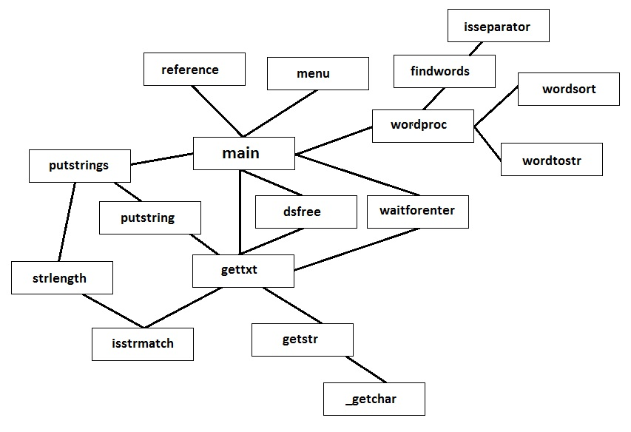
Рисунок 19. Иерархия вызовов функций программы

7.Краткое описание алгоритма

- Вывод меню на экран и переход к пункту, выбранному пользователем с помощью функции menu:
1)Ввод текста с помощью функции gettxt. Переход в пункт 2
2)Вывод исходного текста с помощью функции putstrings или сообщение о том, что его нет. Переход в пункт 2
3)Обработка исходного текста с помощью функции wordproc или сообщение о том, что нет исходного текста, или сообщение о том, что результирующий текст уже сформирован. Переход в пункт 2
4)Вывод результирующего текста с помощью функции putstrings или сообщение о том, что его нет. Переход в пункт 2
5)Вывод справки на экран с помощью функции reference. Переход в пункт 2
6)Ввод isprogend
Если пользователь выбрал неверный пункт меню, то сообщение об этом
Если(!isprogend), то: переход в пункт 1, иначе: выход из программы

8.Исходный код программы

#include "stdio.h"
#include "malloc.h"
#include "Windows.h"
#include "conio.h"

#define STR_MAX_LEN 100

//Ввод символа в режиме реального времени, вывод его на экран и возврат его значения
int _getchar();
//Ввод строки и возврат указателя на ее первый элемент
char *getstr();
//Ввод текста и возврат указателя на адрес его первого элемента
char **gettxt(short *strct);
//Ожидание действия пользователя
void waitforenter();

//Вывод меню на экран и возврат символа, введенного пользователем
char menu();
//Вывод справки на экран
void reference();
//Вывод строки на экран
void putstring(char *str);
//Вывод текста на экран
void putstrings(char **strings, short strct);

//Проверка, является ли символ разделителем
short isseparator(char c);
//Проверка строк на совпадение
short isstrmatch(char *str, char *regex);
//Поиск длины строки
short strlength(char *str);
//Поиск слов в строке
void findwords(char *str, short **wordstart, short **wordlen, short *wordct);
//Сортировка слов по возрастанию
void wordsort(short *wordstart, short *wordlen, short wordct);
//Формирование строки по заданым началам и длиннам слов исходной строки и возврат указателя на первый символ строки
char *wordtostr(char *str1, short *wordstart, short *wordlen, short wordct);
//Сортировка слов строк текста по возрастанию их длин и возврат указателя на адрес первого элемента результирующего текста
char **wordproc(char **txt1, short strct);

//Освобождение памяти динамической структуры и возврат NULL
void *dsfree(void *ds);
void **dsfree(void **ds, short index1size);

int main()
{
char **txt1 = NULL, **txt2 = NULL;
short isprogend = 0, istxt1 = 0, istxt2 = 0, strct;

SetConsoleCP(1251);
SetConsoleOutputCP(1251);
system("title = Курсовая работа. Обработка текста");

do
{
system("cls");
switch (menu())
{
case '1': //ввод текста
if (txt1 != NULL)
txt1 = (char**)dsfree((void**)txt1, strct);
if (txt2 != NULL)
txt2 = (char**)(dsfree((void**)txt2, strct));
istxt1 = 1;
istxt2 = 0;
system("cls");
rewind(stdin);
txt1 = gettxt(&strct);
printf_s("\nВвод завершен!\n");
waitforenter();
break;
case '2': //вывод исходного текста
system("cls");
if (istxt1)
{
printf_s("Исходный текст:\n");
putstrings(txt1, strct);
}
else
printf_s("Ошибка! Сначала введите исходный текст");
printf_s("\n");
waitforenter();
break;
case '3': //обработка исходного текста
system("cls");
if (istxt1)
{
if (txt2 == NULL)
{
istxt2 = 1;
txt2 = wordproc(txt1, strct);
printf_s("Текст обработан");
}
else
printf_s("Текст уже был обработан");
}
else
printf_s("Ошибка! Сначала введите исходный текст");
printf_s("\n");
waitforenter();
break;
case '4': //вывод текста
system("cls");
if (istxt2)
{
printf_s("Результирующий текст:\n");
putstrings(txt2, strct);
}
else
printf_s("Ошибка! Сначала обработайте исходный текст");
printf_s("\n");
waitforenter();
break;
case '5': //справка
system("cls");
reference();
printf_s("\n");
waitforenter();
break;
case '6': //выход
system("cls");
printf_s("Вы уверены, что хотите выйти?(1-Да/0-Нет): ");
scanf_s("%hi", &isprogend);
rewind(stdin);
break;
default:
printf_s("Ошибка! Введите существующий пункт меню\n");
waitforenter();
}
} while (!isprogend);
if (txt1 != NULL)
txt1 = (char**)dsfree((void**)txt1, strct);
if (txt1 != NULL)
txt1 = (char**)dsfree((void**)txt1, strct);
return 0;
}

//Описание: вывод меню на экран
//Возврат: символ, введенный пользователем

char menu()
{
printf_s("==Меню==\n");
printf_s("1 - Ввод текста\n");
printf_s("2 - Вывод исходного текста\n");
printf_s("3 - Обработка исходного текста\n");
printf_s("4 - Вывод результата\n");
printf_s("5 - Справка\n");
printf_s("6 - Выход\n");
printf_s("\nВведите пункт меню: ");
rewind(stdin);
return getchar();
}

//Описание: вывод справки на экран

void reference()
{
printf_s("==Справка==\n");
printf_s("-Перед тем, как ввести текст, вводится строка-признак конца текста. Строка конца
текста не принадлежит тексту\n");
printf_s("-Длина строк текста и строки-признака конца текста не превышает %d\n",
STR_MAX_LEN);
printf_s("-Исходный текст должен содержать хотя бы одну строку\n");
printf_s("-Обработанный текс соделржит слова строк исходного, упорядоченные по
возрастанию и разделенные пробелом.\n");
printf_s("-Если в строке текста есть пустые строки, то выводится сообщение о их
наличии и количестве\n");
printf_s("-Разделителями являются следующие символы: \"
\\n.,;:\'\"\t!?(){}[]/|\\<>-_\"");
}

//Описание: ввод символа в режиме реального времени
//Возврат: символ, введенный пользователем

void waitforenter()
{
printf_s("Для продолжения нажмите клавишу Enter");
rewind(stdin);
for (; _getch() != '\r';); //'\r' == '\t'
}

//Описание: поиск длины строки
//Возврат: длина строки

short strlength(char *str)
{
short i;
for (i = 0; *(str + i) != '\0'; i++);
return (i);
}

//Описание: ввод символа в режиме раельного времени и вы вод его на экран
//Возврат: символ, введенный пользователем

char _getchar()
{
char c;

c = _getch();
if (c == '\r')//'\r' == '\n' в функции _getch()
c = '\n';
printf_s("%c", c);
return c;
}

//Описание: вывод строки на экран

void putstring(char *str)
{
for (short i = 0; *(str + i) != '\0'; i++)
putchar(*(str + i));
}

//Описание: вывод текста на экран

void putstrings(char **strings, short strct)
{
short voidstrct = 0;

for (short i = 0; i < strct; i++)
{
putstring(*(strings + i));
printf_s("\n");
if (!strlength(*(strings + i)))
voidstrct++;
}
if (voidstrct)
printf_s("\nПустых строк в тексте: %hi\n", voidstrct);
}

//Описание: освобождение памяти динамической структуры
//Возврат: NULL

void *dsfree(void *ds)
{
free(ds);
return NULL;
}
void **dsfree(void **ds, short index1ct)
{
for (short i = 0; i < index1ct; i++)
free(*(ds + i));
free(ds);
return NULL;
}

//Описание: ввод строки
//Возврат: указатель на первый символ строки

char *getstr()
{
char *str = (char*)malloc(sizeof(char));
short count = 0;
while (((*(str + count) = _getchar()) != '\n') && (count < STR_MAX_LEN))
{
if (*(str + count) == '\b')
{
if (count)
{
printf_s(" \b");
count--;
}
}
else
{
count++;
}
str = (char*)realloc(str, sizeof(char) * (count + 1));
}
*(str + count) = '\0';
return str;
}

//Описание: проверка, является ли символ разделителем
//Возврат: (1/0)

short isseparator(char c)
{
char separators[] = { " \n.,;:\'\"\t!?(){}[]/|\\<>-_" };
bool isres = 0;

for (short i = 0; (separators[i] != '\0') && !isres; i++)
if (c == separators[i])
isres = 1;
return isres;
}

//Описание: поиск слов в строке

void findwords(char *str, short **wordstart, short **wordlen, short *wordct)
{
*wordct = 0;

for (short i = 0; *(str + i) != '\0'; i++)
if (!isseparator(*(str + i)))
{
*wordlen = (short*)realloc(*wordlen, sizeof(short) * ((*wordct) +
1));
*wordstart = (short*)realloc(*wordstart, sizeof(short) * ((*wordct) +
1));
*((*wordstart) + *wordct) = i;
for (; !isseparator(*(str + i)) && (*(str + i) != '\0'); i++);
*((*wordlen) + *wordct) = (i - *((*wordstart) + *wordct));
(*wordct)++;
i--;
}
}

//Описание: сортировка слов по возрастанию их длин

void wordsort(short *wordstart, short *wordlen, short wordct)
{
for (short i = 0; i < wordct - 1; i++)
for (short j = (wordct - 1); j > i; j--)
if (*(wordlen + j - 1) > *(wordlen + j))
{
short t = *(wordlen + j - 1);
*(wordlen + j - 1) = *(wordlen + j);
*(wordlen + j) = t;
t = *(wordstart + j - 1);
*(wordstart + j - 1) = *(wordstart + j);
*(wordstart + j) = t;
}
}

//Описание: формирует строку по заданым началам и длиннам слов исходной строки
//Возврат: указатель на первый символ строки

char *wordtostr(char *str1, short *wordstart, short *wordlen, short wordct)
{
char *str2 = (char*)malloc(sizeof(char));
short strlen = 0, i = -1;

for (short j = 0; j < wordct; j++)
{
i++;
strlen += (*(wordlen + j)) + 1;
str2 = (char*)realloc(str2, sizeof(char) * strlen);
for (short k = 0; k < *(wordlen + j); i++, k++)
*(str2 + i) = *(str1 + (*(wordstart + j)) + k);
*(str2 + i) = ' ';
}
if (wordct)
*(str2 + i) = '\0';
else
*str2 = '\0';
return str2;
}

//Описание: сортировка слов в строках текста
//Возврат: указатель на адрес первого символа первой строки результирующего текста

char **wordproc(char **txt1, short strct)
{
char **txt2;
short *wordstart = NULL, *wordlen = NULL, wordct;

txt2 = (char**)malloc(sizeof(char*) * strct);
for (short i = 0; i < strct; i++)
{
findwords(*(txt1 + i), &wordstart, &wordlen, &wordct);
wordsort(wordstart, wordlen, wordct);
*(txt2 + i) = wordtostr(*(txt1 + i), wordstart, wordlen, wordct);
}
return txt2;
}

//Описание: ввод текста
//Возврат: указатель на адрес первого символа первой строки текста

char **gettxt(short *strct)
{
char **txt, *regex = NULL;
short isbreak;

//ввод строки-признака конца текста
system("cls");
do
{
if (regex != NULL)
dsfree(regex);
printf_s("Введите строку конца текста: ");
rewind(stdin);
regex = getstr();
if (!strlength(regex))
printf_s("Ошибка! Строка-признак конца текста должна состоять хотя бы из
одного символа\n");
else
if (strlength(regex) == STR_MAX_LEN)
{
printf_s("\nДлина строки достигла лимита.Ввод прекращен.\n");
waitforenter();
}
} while (!strlength(regex));
//ввод текста
do
{
isbreak = 0;
txt = NULL;
system("cls");
printf_s("Строка-признак конца текста:\n");
putstring(regex);
printf_s("\nВведите текст:\n");
for (*strct = 0; !isbreak; (*strct)++)
{
txt = (char**)realloc(txt, sizeof(char*) * ((*strct) + 1));
rewind(stdin);
*(txt + *strct) = getstr();
isbreak = isstrmatch(*(txt + *strct), regex);
if ((strlength(*(txt + *strct)) == STR_MAX_LEN) && !isbreak)
printf_s("\nДлина строки достигла лимита. Ввод прекращен.
Введите следующую строку:\n");
}
if (!(--(*strct)))
{
printf_s("\nОшибка! В тексте должна быть хотя бы одна строка\n");
waitforenter();
}
} while (!(*strct));
return txt;
}

//Описание: проверка на совпадение двух строк
//Возврат: (1/0)

short isstrmatch(char *str, char *regex)
{
short isres = 1;

if (strlength(str) == strlength(regex))
{
for (short i = 0; (*(str + i) != '\0') && isres; i++)
if (*(str + i) != *(regex + i))
isres = 0;
}
else
{
isres = 0;
}
return isres;
}

9.Тесты

Тест №1:
Проверка программы на корректное выполнение задачи с помощью тестов, приведенных в контрольных примерах в таблице 1 Контрольные примеры.
Тест №2:
Ситуация: во время ввода текста зажать клавишу любого символа(например ‘р’).
Ожидаемая реакция программы: сообщение о том, что строка достигла максимального размера и переход на ввод следующей строки.
Тест №3:
Ситуация: во время ввода строки-признака конца текста, нажать Enter не введя никаких символов.
Ожидаемая реакция программы: сообщение о том, что строка-признак конца текста должна состоять хотя бы из одного символа и повторный ввод строки-признака конца текста.
Тест №4:
Ситуация: во время ввода текста сразу ввести строку конца текста.
Ожидаемая реакция программы: сообщение о том, что текст должен состоять хотя бы из одной строки и повторный ввод текста.
Тест №5:
Ситуация: во время ввода текста нажать клавишу backspace.
Ожидаемая реакция программы: удаление символа перед курсором.
Тест №6:
Ситуация: во время ввода строки-признака конца текста, зажать клавишу любого символа(например ‘p’).
Ожидаемая реакция программы: Прекращение ввода строки-признака конца текста, сообщение о том, что ее длина достигла предела и переход к вводу текста.
Тест №7:
Ситуация: не производя обработки исходного текста, выбрать пункт вывода результирующего текста на экран.
Ожидаемая реакция программы: сообщение о том, что текст еще не обработан.
Тест №8:
Ситуация: обработка уже обработанного текста.
Ожидаемая реакция программы: сообщение о том, что текст уже обработан.
Тест №9:
Ситуация: не совершая ввод исходного текста выбрать пункт вывода исходного текста на экран. Ожидаемая реакция программы: сообщение о том, что еще не введен исходный текст.
Тест №10:
Ситуация: не совершая ввод исходного текста, выбрать пункт его обработки.
Ожидаемая реакция программы: сообщение о том, что сначала надо ввести исходный текст.
Тест №11:
Ситуация: во время ввода пункта меню, ввести несуществующий пункт(например ‘8’).
Ожидаемая реакция программы: сообщение о том, что введен некорректный пункт меню.
Тест №12:
Ситуация: во время подтверждения выхода из программы, выбрать нет(0).
Ожидаемая реакция программы: возврат в меню.
Тест №13:
Ситуация: подтверждение выхода из программы.
Ожидаемая реакция программы: выход из программы.

10.Результат

При проверке программы с помощью тестов, приведенных в пункте 9 Тесты, ошибки не обнаружены. Некоторые результаты приведены на рисунках 19-23.
заключение

В ходе выполнения работы были получены практические навыки работы с текстом в языке С / C++.

список использованных источников

Приложение
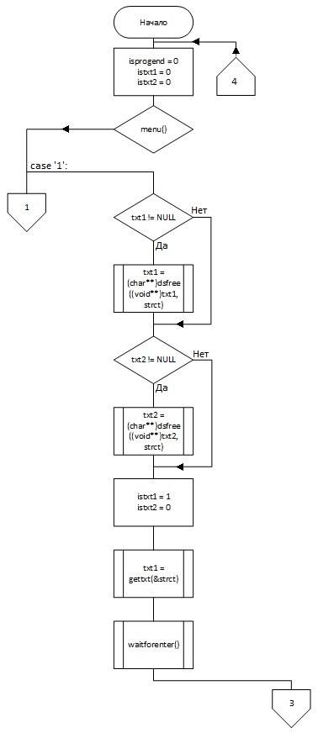
Рисунок 1.1. Схема главной функции
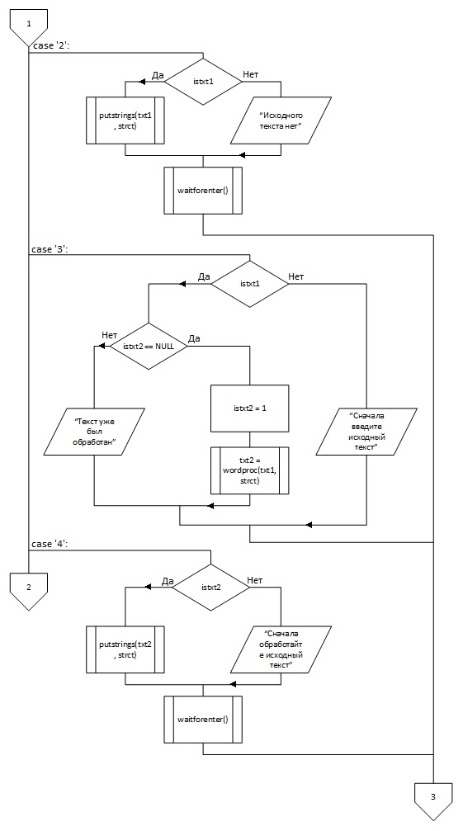
Рисунок 1.2. Схема главной функции
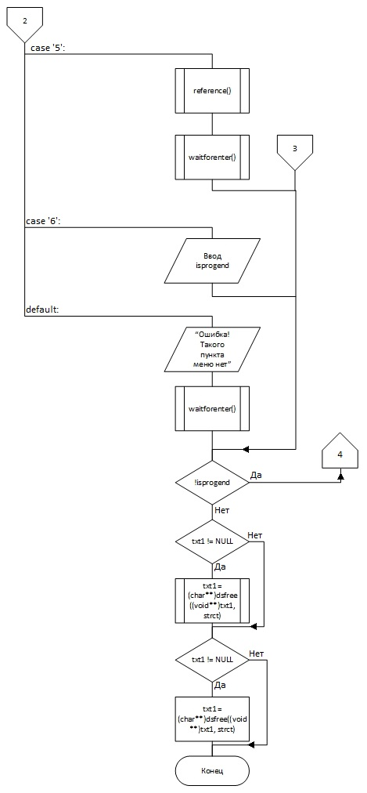
Рисунок 1.3. Схема главной функции
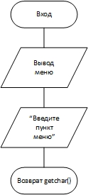
Рисунок 2. Схема функции menu
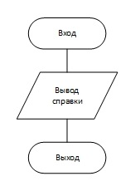
Рисунок 3. Схема функции reference
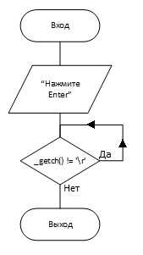
Рисунок 4. Схема функции waitforenter
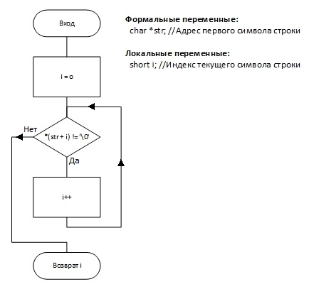
Рисунок 5. Схема функции strlength

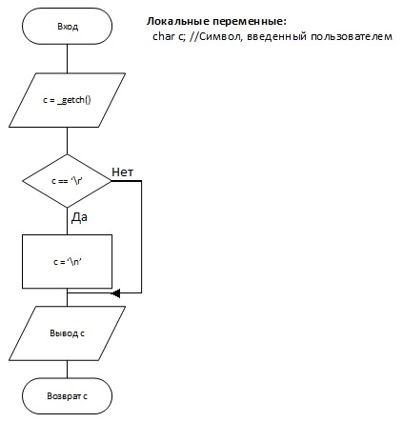
Рисунок 6. Схема функции _getchar
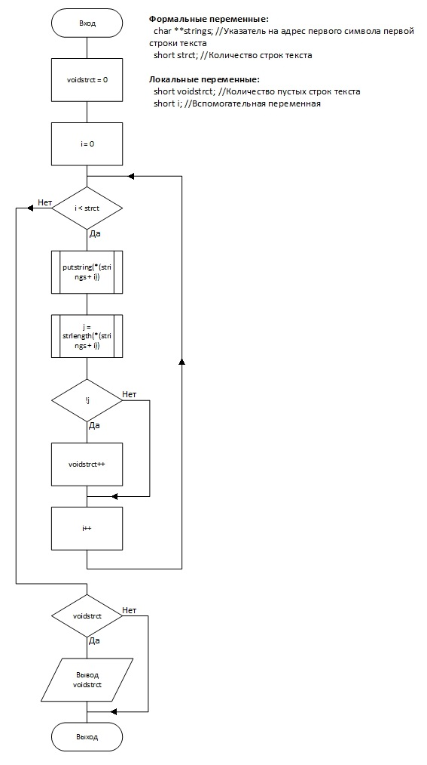
Рисунок 7. Схема функции putstring
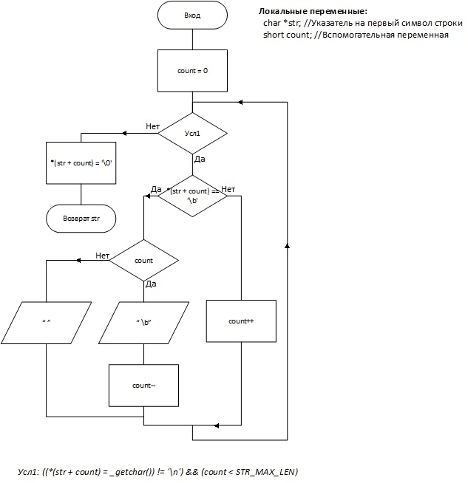
Рисунок 8. Схема функции getstr
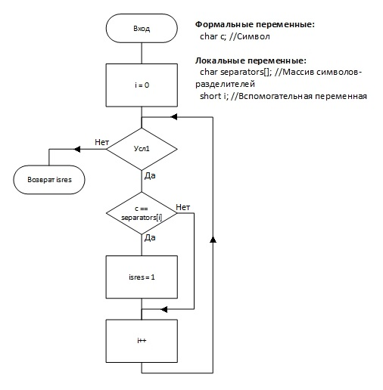
Рисунок 9. Схема функции isseparator
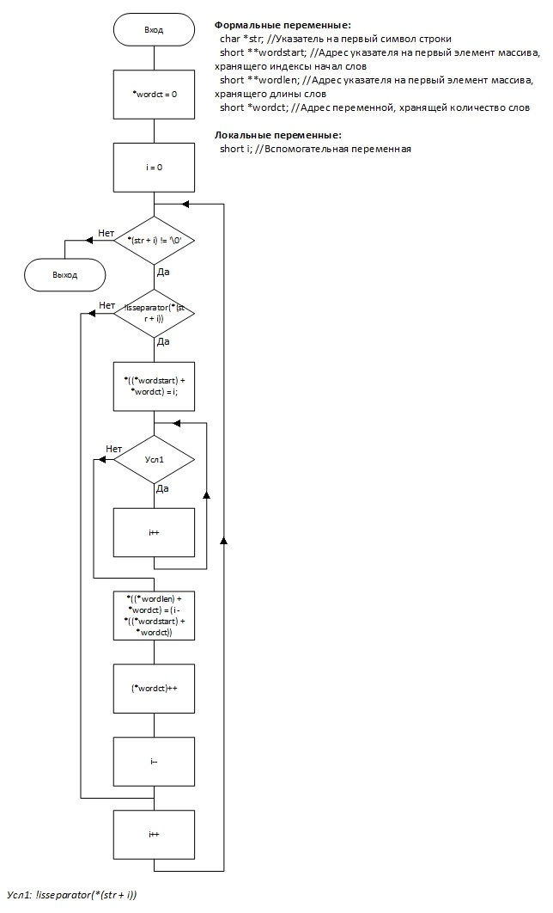
Рисунок 10. Схема функции findwords
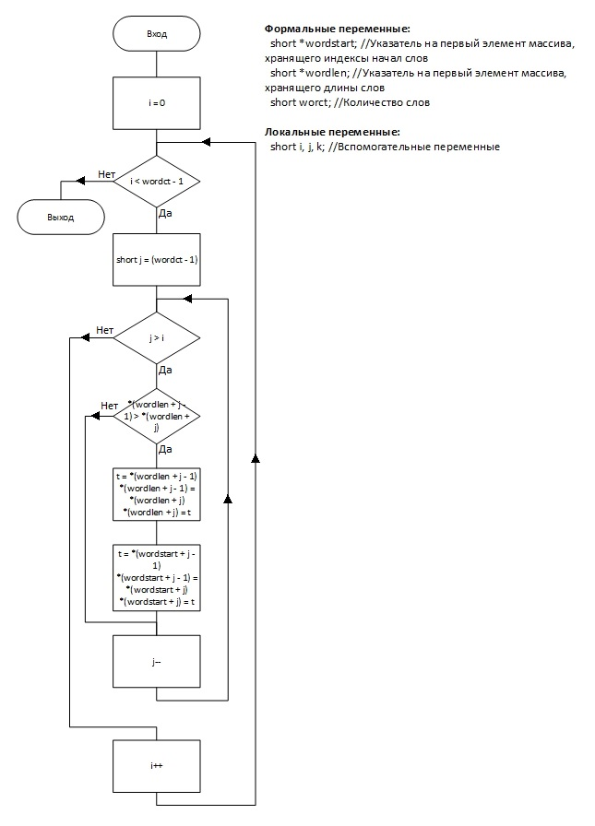
Рисунок 11. Схема функции wordsort
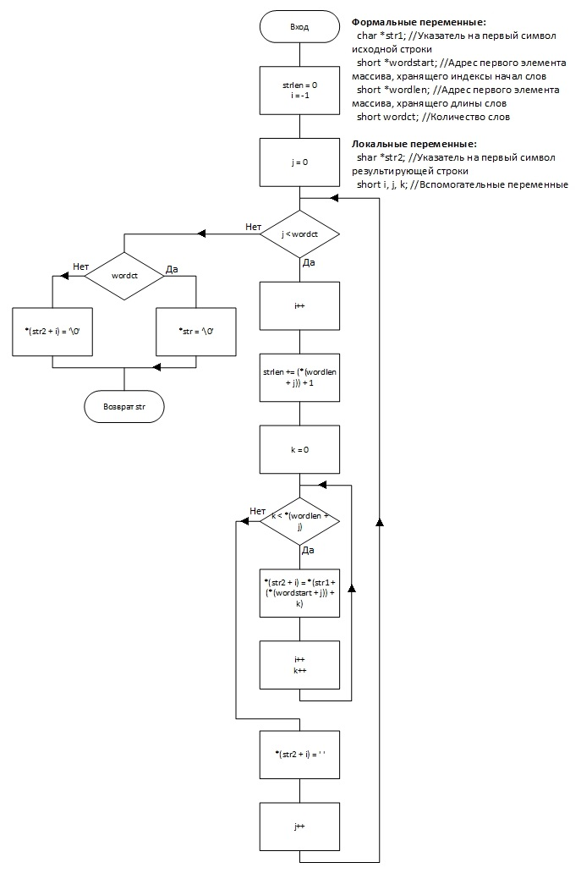
Рисунок 12. Схема функции wordtostr
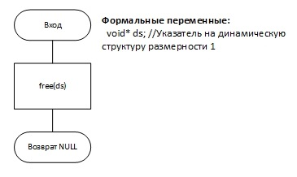
Рисунок 13. Схема первой перегрузки функции dsfree
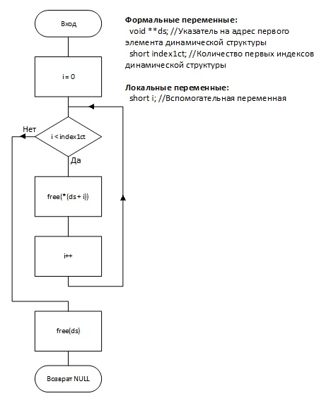

Рисунок 14. Схема второй перегрузки функции dsfree
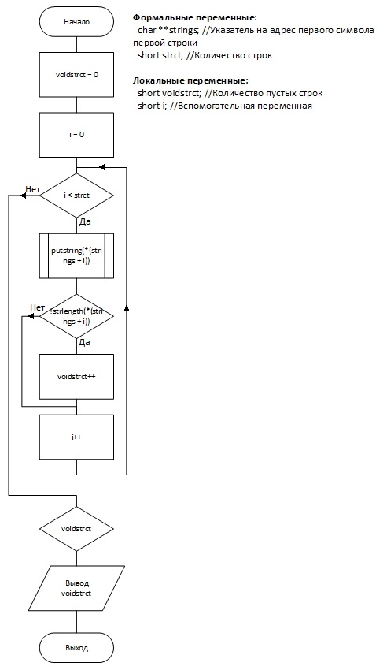

Рисунок 15. Схема функции putstrings
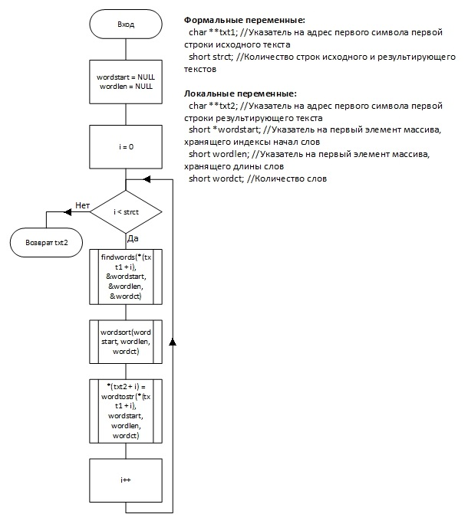
Рисунок 16. Схема функции wordproc
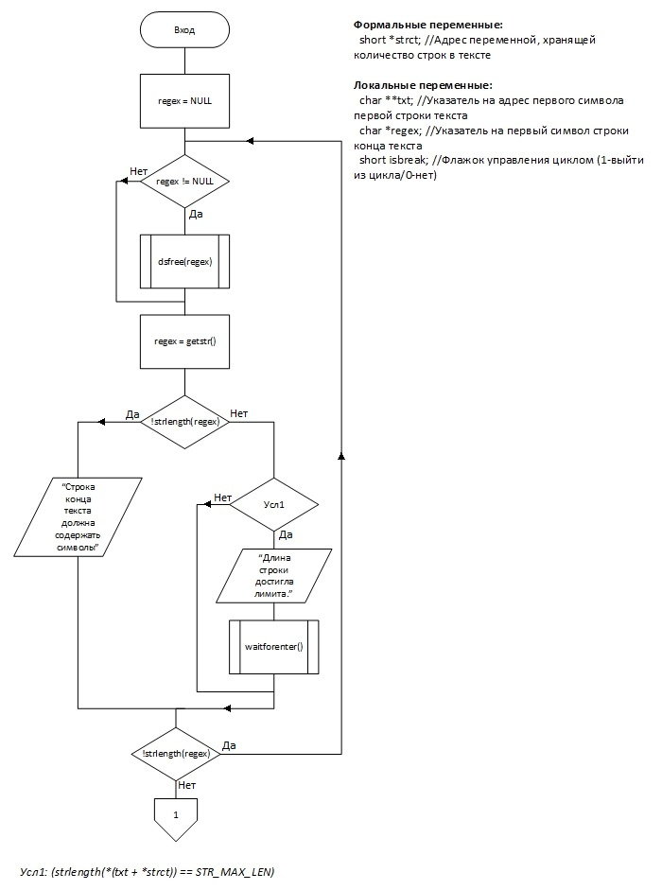
Рисунок 17.1. Схема функции gettxt
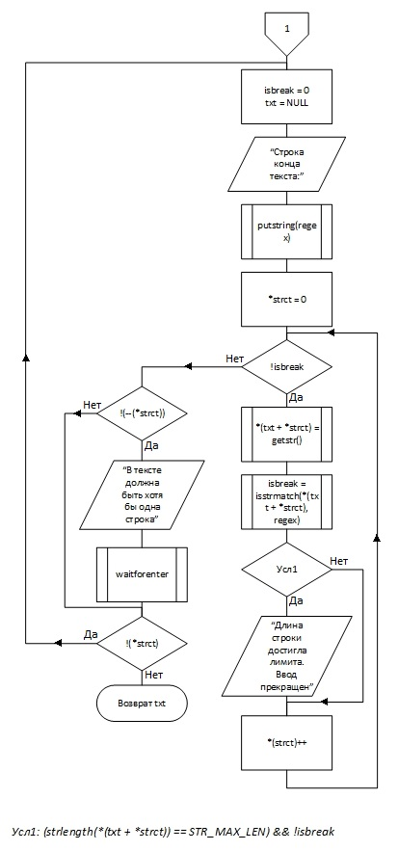
Рисунок 17.2. Схема функции gettxt
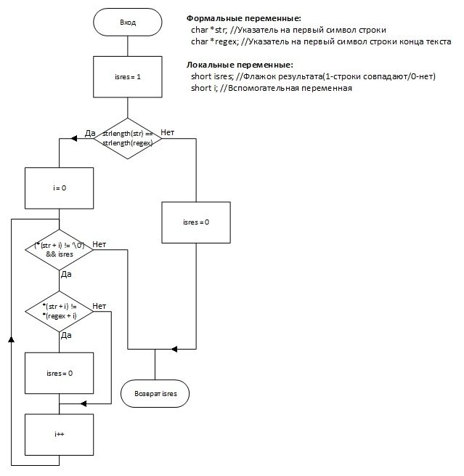
Рисунок 18. Схема функции isstrmatch

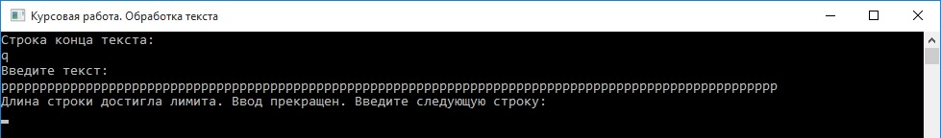
Рисунок 19. Результат выполнения теста №2
Рисунок 20. Результат выполнения теста №3
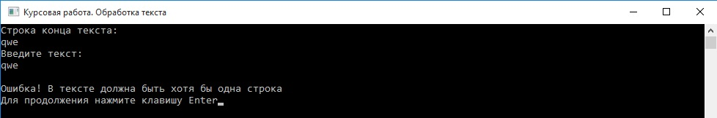
Рисунок 21. Результат выполнения теста №4
Рисунок 22. Результат выполнения теста №7
Рисунок 23. Результат выполнения теста №8

